به نام خدا

شکل و سوال

مدل 21

مدل 21 :
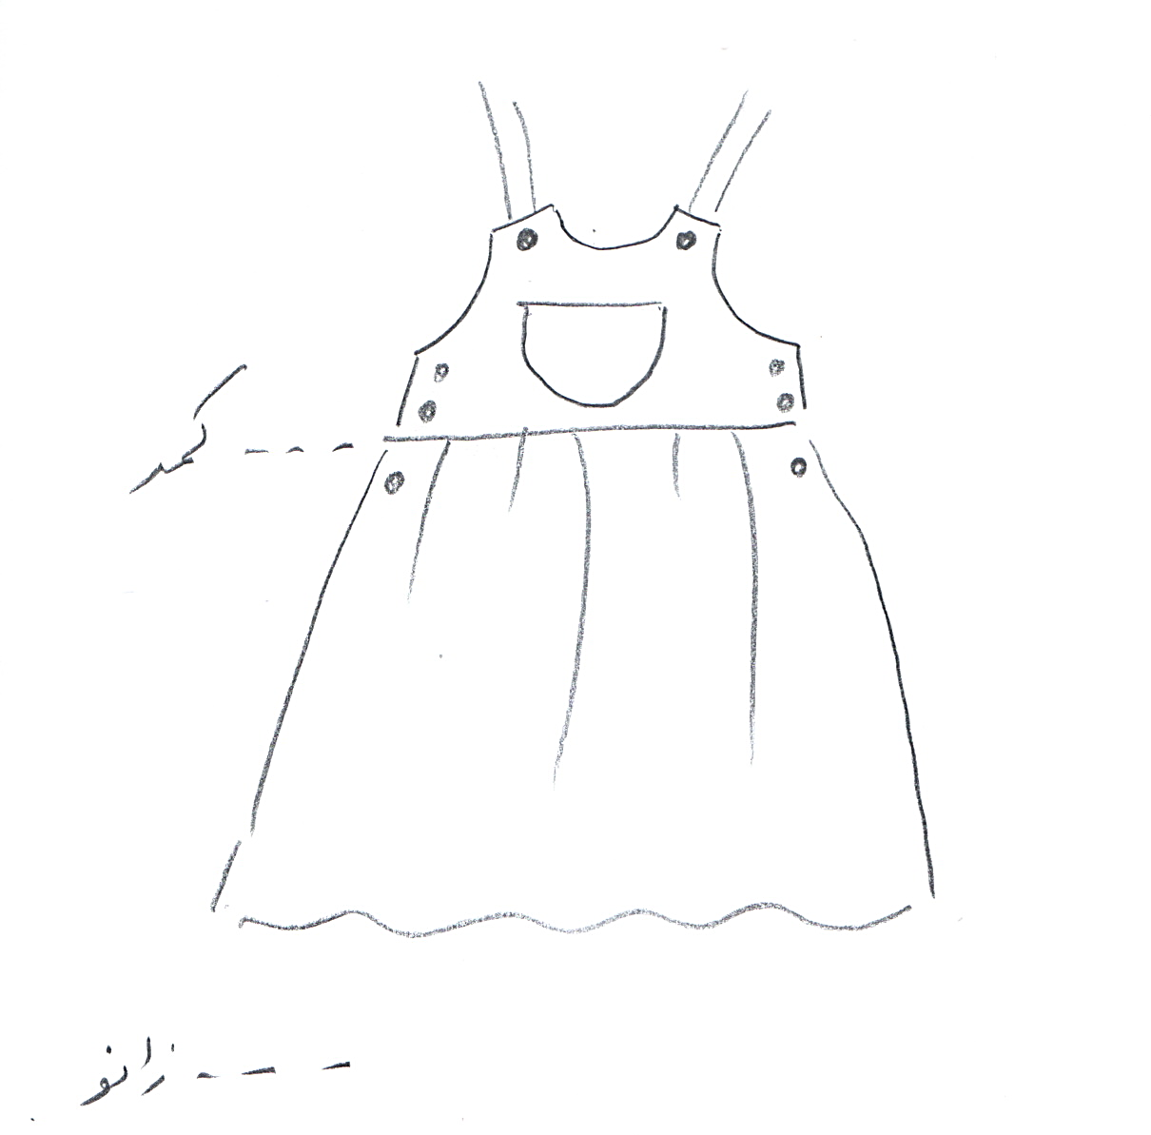

مساله 1 :
دامن پیش سینه دار با ضریب گشادی، پایین دامن بالای زانو، کمر صاف پشت و جلو، لبه های پیش سینه گرد باشد و یک جیب گرد روکار جلو پیش سینه طراحی شود، دامن فون (با اوزمان) با چین به پیش سینه وصل شود، با الگوی سایزبندی بچگانه.

مدل 21 :
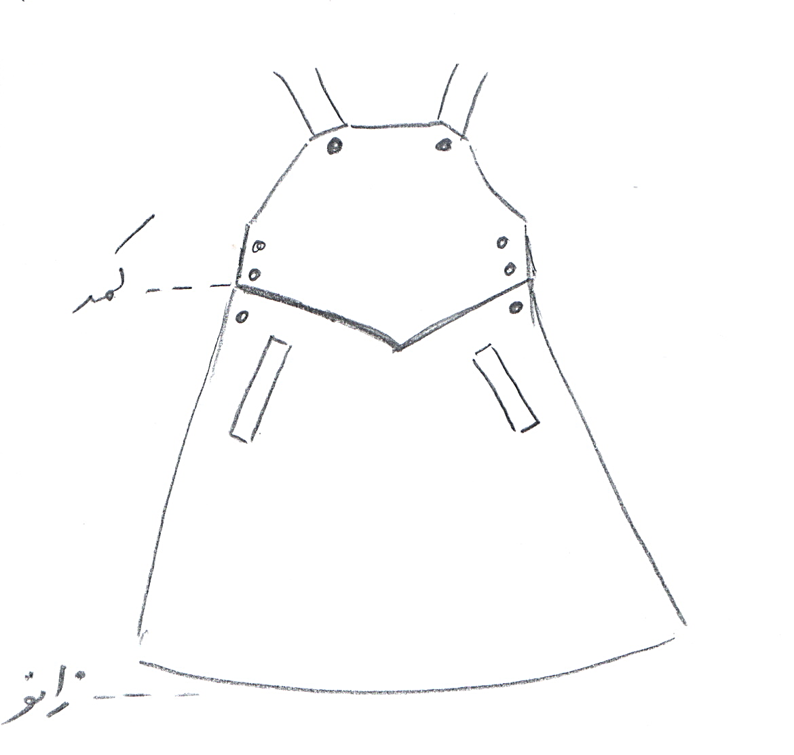

مساله 2 :
دامن پیش سینه دار بدون ضریب گشادی، پایین دامن تا خط زانو، کمر جناقی پشت و جلو، لبه های پیش سینه صاف (راست) باشد و جیب توکار با بلیطی روی دامن طراحی شود، دامن فون (با اوزمان) ولی بدون چین به پیش سینه وصل شود، با الگوی زنانه سایزبندی.

مدل 21 :
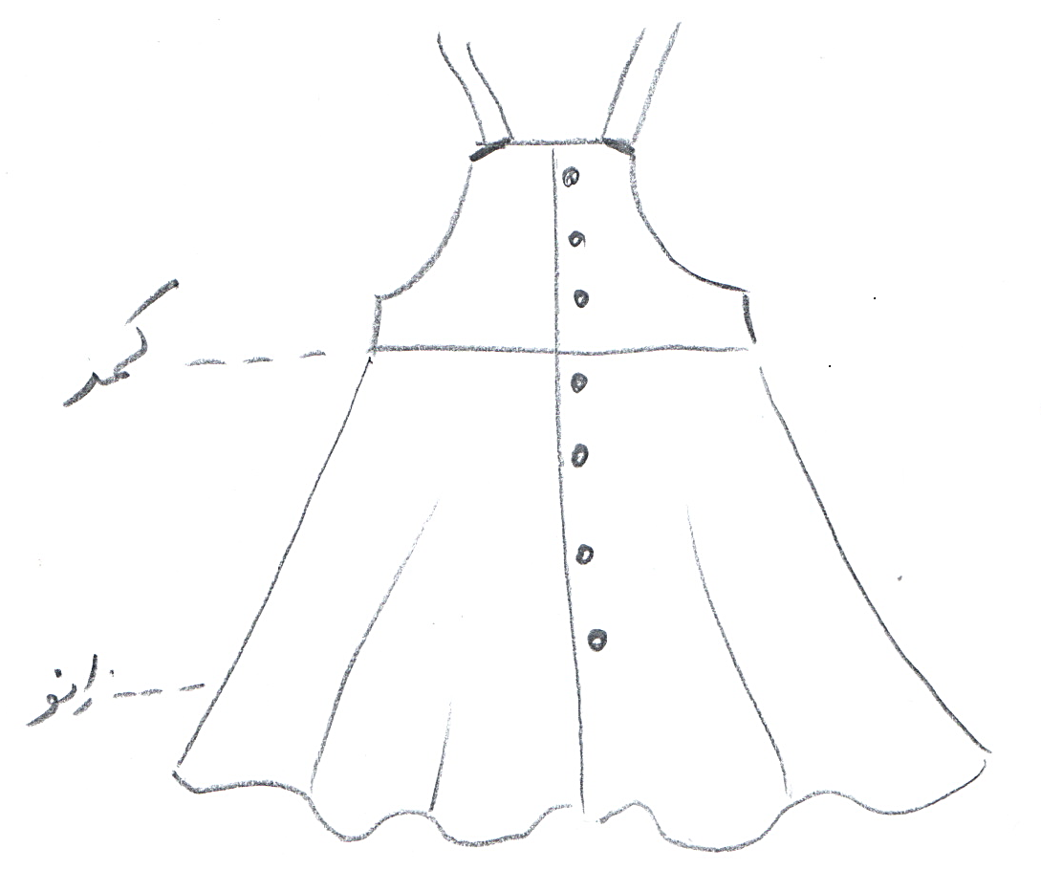

مساله 3 :
دامن پیش سینه دار با ضریب گشادی، پایین دامن زیر زانو، کمر صاف پشت و جلو، لبه های بالای پیش سینه صاف باشد ولی در ناحیه پهلو گرد باشد، سرتا سر جلو لباس دکمه بخورد، دامن فون (با اوزمان زیاد) ولی بدون چین به پیش سینه وصل شود، با الگوی شخصی.

مدل 21 :

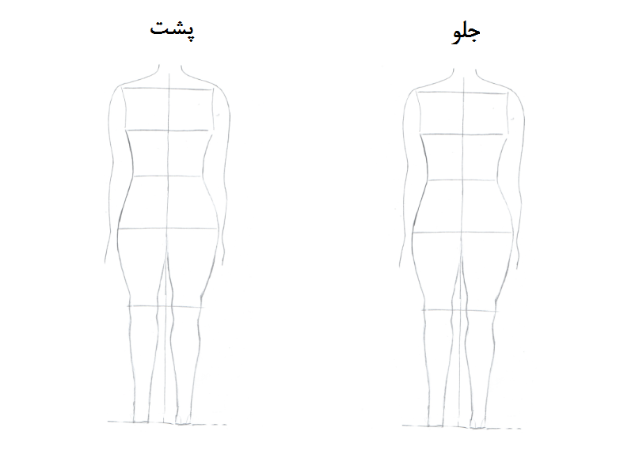

مساله 4 :
طراحی مدل جدید با نوشتن عنوان آن و پرینت شکل های مورد نیاز و متغیرهای ورودی آن.

